9 dicembre 2021

Potenza elettrica zero emissioni e guida silenziosa:
Scania presenta a livello mondiale la nuova gamma di veicoli industriali ibridi

I nuovi ibridi Scania costituiscono un vero e proprio passo in avanti verso la totale elettrificazione

Aumento della potenza elettrica – 230 kW adatti a svariate tipologie di applicazioni

Con un'autonomia in modalità elettrica fino a 60 km, i PHEV sono soluzioni versatili
- Il GE281 è una e-machine con due motori elettrici, 2.100 Nm e un cambio a sei velocità, che consente di risparmiare fino al 40% di carburante
- Potenziale per motori a combustione di cilindrata ridotta, alimentati a biodiesel
- Carica completa in 30 minuti, con capacità per la presa di forza azionata dal cambio
- Scania continua il suo percorso verso l'elettrificazione, per raggiungere i propri obiettivi di riduzione delle emissioni di carbonio (Science Based Targets) in linea a quanto stabilito nell'Accordo di Parigi

Scania sta introducendo veicoli elettrici ibridi (HEV) e veicoli elettrici ibridi plug-in (PHEV) che possono essere dotati di diverse opzioni di propulsione tradizionale e di ricarica. In tal modo queste soluzioni sono in grado di soddisfare specifiche esigenze per applicazioni quali trasporti refrigerati, betoniere e distribuzione regionale. La nuovissima e-machine GE281 opera in tandem con un motore Scania a combustione da sette o nove litri, offrendo opportunità uniche per la creazione di soluzioni di trasporto senza combustibili fossili per veicoli industriali pesanti.

La nuova catena cinematica ibrida di Scania è stata sviluppata secondo la filosofia modulare dell'azienda. Questa nuova soluzione accoppia tra loro due motori elettrici combinandoli con l'ultima generazione del cambio Scania Opticruise (2020). È stato creato qualcosa di veramente unico: GE281, una e-machine con erogazione di potenza perfetta e con la possibilità di gestire fino a 36 tonnellate senza il supporto del motore a combustione. Ma c’è di più: poiché la e-machine sostiene sempre il motore a combustione, sia alla partenza che durante l'accelerazione, quest’ultimo può essere ridimensionato sia nella cilindrata che nella potenza. La soluzione ibrida garantisce un risparmio di carburante fino al 40% nelle operazioni urbane, rispetto ai propulsori tradizionali.

La e-machine GE281 di Scania è veramente innovativa per la soluzione ibrida dei mezzi pesanti. Coniugando due motori elettrici in un alloggiamento comune con le parti essenziali dell'ultima generazione del cambio Scania Opticruise (tramite un doppio albero di ingresso), è stata creata una soluzione unica. Con una potenza in continuo di 230 kW e una presa di forza al cambio, è ideale per molteplici applicazioni, senza dover sfruttare il motore a combustione.

"Il GE281 è qualcosa di nuovo nel settore dei veicoli industriali pesanti", afferma Fredrik Allard, Senior Vice President and Head of e-mobility nel dipartimento Sales & Marketing di Scania. "Con questa quarta generazione di veicoli ibridi, riusciamo a soddisfare le esigenze di molte più applicazioni rispetto alle generazioni precedenti, dimostrando come sostenibilità e innovazione siano sempre al primo posto tra gli obiettivi di Scania”.

L'ultima generazione di veicoli ibridi Scania è disponibile come HEV e come PHEV, in combinazione con cabine delle serie P, G e L. Gli autocarri possono essere autotelai oppure trattori stradali. Il motore a combustione della piattaforma da 7 litri è disponibile in tre potenze, così come il motore da 9 litri. Tutti i motori Scania Euro 6 possono essere alimentati con olio vegetale idrotrattato (HVO), inoltre alcuni sono compatibili anche con biodiesel FAME (vedi tabella sotto).

Il GE281 di Scania offre 230 kW di potenza in continuo e 290 kW di picco, mentre la coppia massima è di 2.100 Nm. Ha sei marce avanti e nessuna frizione tradizionale, poiché un ingranaggio planetario si occupa di tale attività, fornendo cambi marcia senza interruzione della coppia. Questa soluzione fornisce inoltre un'eccellente guidabilità a basse velocità e la presa di forza può essere innestata con il veicolo in movimento, sia in modalità elettrica che con motore a combustione.

"L'esperienza di guida può essere effettivamente paragonata a quella che si ottiene con un'auto dotata di sistema a doppia frizione", dichiara Allard. "E con questa soluzione, possiamo offrire tutte le funzioni di supporto a cui i clienti Scania sono abituati, come il cruise control adattivo con active prediction e controllo della velocità in discesa. Un altro importante miglioramento è la frenata rigenerativa, ora continua, importantissima considerando che la e-machine è la fonte frenante primaria in questi veicoli".

Maggiori informazioni sui veicoli ibridi
Scania è uno dei pochi grandi OEM che si impegna a offrire veicoli pesanti ibridi. Scania è infatti pioniera in questo segmento dal 2014, quando è stata introdotta la prima generazione con un'autonomia in modalità elettrica fino a due chilometri.

"Questo dato suona ovviamente irrisorio oggi che offriamo fino a 60 chilometri di autonomia, ma è stato un primo passo importante per il nostro settore", afferma Allard. "Con la prima generazione, Scania ha iniziato a insegnare sia a noi che ai nostri clienti il potenziale delle zero emissioni allo scarico, il silent mode e un sostanziale risparmio di carburante fornito dalla soluzione ibrida. Con il GE281 abbiamo raggiunto un nuovo livello. La e-machine eguaglia e spesso supera ciò che il motore a combustione può offrire, creando così l'opportunità di ridimensionare il motore a combustione interna (ICE) e risparmiare carburante e peso. L'ICE è motivato solo dalla sua capacità di offrire l'autonomia necessaria per percorrere tratte più lunghe tra diverse attività".

I nuovi autocarri ibridi di Scania offrono un'ampia gamma di funzionalità. Possono operare esclusivamente in modalità elettrica (controllabile anche automaticamente da Scania Zone) oppure il conducente può scegliere di conservare l'autonomia elettrica del veicolo per una eventuale necessità anticipata di guida silenziosa o di emissioni zero.

La nuova generazione HEV/PHEV di Scania offre una guidabilità a un nuovo livello; non solo è potente, ma è anche dotata di tutte le opzioni che i clienti desiderano. Offre una presa di forza che può essere utilizzata con veicolo in marcia, anche in modalità elettrica. Offre la funzionalità start/stop che elimina l’inutile consumo del motore al minimo quando il veicolo è stazionario e fornisce sistemi di supporto come lo Scania Adaptive Cruise Control con Active Prediction. Sono inoltre presenti diverse modalità di guida: selezionando la modalità "Power", si aggiungono circa 100 CV (o 74 kW) in più rispetto alle prestazioni di picco del motore a combustione.

"È un prodotto maturo e completo", dichiara Allard. "Offre tutte le capacità e le funzioni che ci si aspetta da Scania, ma anche l'elettrificazione, la possibilità di alimentare il motore a combustione con combustibili provenienti da fonti rinnovabili e un notevole risparmio di carburante. Crediamo che questo tipo di autocarri sarà sostituito col tempo da veicoli elettrici a batteria. Ma fino a quando non saranno disponibili in tutti i mercati autonomie adatte e le relative infrastrutture di ricarica, c'è sicuramente spazio in questo decennio per le soluzioni ibride".

Il PHEV dispone di batterie di propulsione con una capacità installata di 90 kWh (3 batterie da 30 kWh), mentre la versione HEV monta una batteria da 30 kWh. Il PHEV può essere caricato completamente in 35 minuti utilizzando un caricatore in corrente continua (DC) di potenza 95 kW. Ciò significa che il veicolo può essere caricato nei depositi e durante le pause o il carico/scarico delle merci (la cosiddetta ricarica di opportunità). Un autocarro ibrido con un motore da 7 litri, avrà effettivamente un carico utile superiore di 250 kg rispetto alla piattaforma 9 litri; i componenti dell'ibrido aggiungeranno solamente 750 kg di peso, quando in UE è consentita una tonnellata di abbuono per i veicoli con alimentazione elettrica.

Il livello di risparmio di carburante che può essere ottenuto da questa soluzione modulare Scania varia a seconda di vari fattori, quali il contesto operativo, la topografia e la frequenza di fermate e ripartenze. La e-machine è sempre attiva, tuttavia il suo aiuto extra è meno utile quando la velocità di crociera è particolarmente elevata. Il risparmio più sostanziale di carburante si ottiene nel traffico urbano, fino al 40%. Scania offre inoltre contratti regolari di riparazione e manutenzione per questi veicoli ibridi.

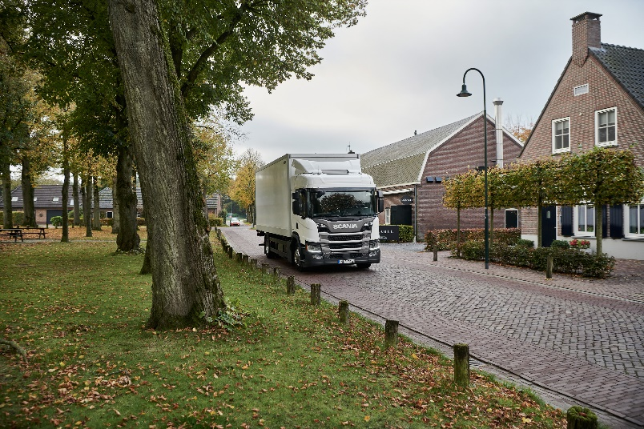

Integrando due motori elettrici con il cuore degli ultimi cambi Scania Opticruise in una configurazione modulare, Scania ha creato una e-machine veramente ingegnosa per i propri HEV e PHEV. Unendo un motore a combustione interna da 7 o 9 litri con il GE281, Scania offre ai suoi clienti un’ampia autonomia con combustibili da fonti rinnovabili unitamente a 60 chilometri in modalità completamente elettrica, con zero emissioni dallo scarico e livelli di rumorosità inferiori a 72 dB. Ciò significa che applicazioni come ribaltabili urbani, betoniere e trasporti regionali refrigerati possono operare senza combustibili fossili nelle aree urbane, anche fino a 36 tonnellate.

Grandi città quali Parigi e Amsterdam stanno implementando zone a emissioni controllate sia per quanto riguarda le emissioni inquinanti che quelle sonore, con un focus particolare inoltre sulla sicurezza. Ciò significa che gli autotrasportatori che vogliono mantenere la loro posizione di leadership e di competitività, stanno valutando sempre più le soluzioni elettrificate e quelle prive di carburanti fossili, disponibili qui e ora.

"I nuovi ibridi Scania sono una soluzione intelligente per compiere grandi passi avanti verso l'elettrificazione completa e un sistema di trasporto sostenibile", afferma Ema Ceco, Product Manager e-mobility, Scania Sales & Marketing. "Offrono anche il meglio rispetto a ciò che è disponibile oggi quando si parla di flessibilità e uptime. I motori sono uguali dal punto di vista della potenza. Utilizzando esclusivamente la e-machine in aree urbane sensibili non significa perdere potenza. Per esempio, uno Scania L 280 6x2*4 PHEV rappresenterebbe una perfetta soluzione in aree urbane ad alta densità; pienamente in grado di operare in modalità elettrica laddove sono richieste emissioni zero e livelli di rumore inferiori a 72 dB".

Per ulteriori informazioni, contattare:
Martina Pellegrini, Responsabile Relazioni Esterne e Stampa
Phone: +39 0461 996318
Mobile: +39 348 6115185
E-mail: martina.pellegrini@scania.com

